安装MySQL部署学生管理系统



华为技术有限公司

# 关卡一、ECS弹性云服务器购买

ECS弹性云服务器购买, 作业提交任务如下：

任务一：ECS是否购买成功验证

1. 查询购买ECS成功截图

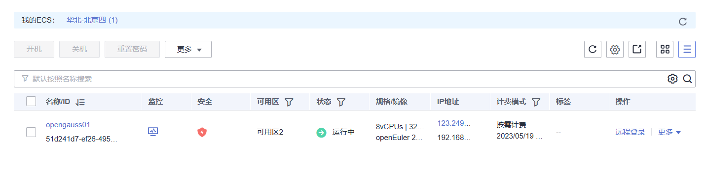

# 关卡二、MySQL数据库部署

任务一：数据初始化验证

1. 查询Mysql数据库状态，并将结果进行截图：

[omm@opengauss01 openGauss-server]$ service mysql status

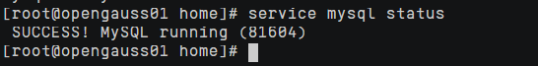

任务二：据库导入表进行验证

1. 在导入数据库原始sql文件之后，执行命令查看表并截图

[omm@opengauss01 openGauss-server]$ show table

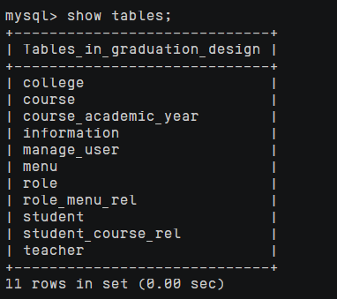

# 关卡三、应用部署

任务一：应用部署成功后的验证

1. 在连接到学生管理登录页面后并截图，需要带上登录IP：

